JL WEBMASTER
NIT: 88212867-9

Armenia, 17 de abril de 2026

CERTIFICACIÓN LABORAL

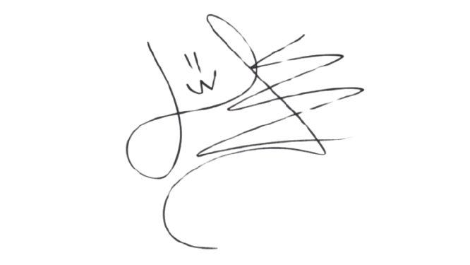
JL WEBMASTER certifica que el señor JUAN DAVID CALVO REYES, identificado con cédula de ciudadanía No. 10979037674, labora en nuestra empresa desde el 20 de enero de 2020 hasta la fecha, desempeñando el cargo de PROGRAMADOR DE SOFTWARE.
Durante su vinculación ha demostrado responsabilidad, compromiso y excelentes habilidades en el desarrollo de software, cumpliendo de manera satisfactoria con las funciones asignadas.
Actualmente devenga un salario mensual de DOS MILLONES DE PESOS ( $2.000.000 ).
La presente certificación se expide a solicitud del interesado para los fines que estime convenientes.
Cordialmente,

LUIS ERNESTO GUATE JAIMES
Gerente
C.C: 8821286
Celular: 3025903931

